Oppgave 1 (V2015 del2, 9 poeng)
Funksjonen f er gitt ved
$$f\left(x\right)=x^{3}-6x^{2}+3x+18$$

- Bruk graftegner til å tegne grafen til f, bestemme nullpunktene til f og eventuelle topp- og bunnpunkter på grafen til f.

- Bruk CAS til å bestemme eksakte verdier for nullpunktene til f og for eventuelle topp- og bunnpunkter på grafen til f.

Grafen til f har to tangenter med stigningstall lik 3.

- Bestem likningene for de to tangentene.

- Tegn de to tangentene i samme koordinatsystem som grafen til f.

Oppgave 2 (V2015 del2, 5 poeng)
Silje driver butikk. I slutten av mars opprettet hun en side på Facebook.

I slutten av april fant Silje ut at antall personer som hadde klikket «liker» på siden hennes x dager etter 31. mars, tilnærmet var gitt ved funksjonen
$$f\left(x\right)=80⋅{1,045}^{x}$$
Her svarer x = 0 til 31. mars, x = 1 til 1. april, x = 2 til 2. april, og så videre.
Anta at denne funksjonen også vil gjelde for mai.
- Hvor mange personer hadde klikket «liker» på Siljes side før 1. april? Hvor mange prosent øker antall «liker» med per dag?

- Vil antall «liker» passere 1000 innen utgangen av mai?

- Bestem f (16) og f ′(16).
Hva forteller disse verdiene om antall «liker» på Siljes side?

Oppgave 3 (H2014 del2, 4 poeng)
Funksjonene f og g er gitt ved
$$f\left(x\right)=ax+4 \\ g\left(x\right)=\frac{2}{x} , x≠0$$
- Illustrer grafisk at likningen f (x) = g(x) kan ha ingen løsning, én løsning eller to løsninger, avhengig av verdien av a.
- Bestem ved regning verdiene av a slik at likningen f (x) = g(x) har
- Ingen løsning
- én løsning
- to løsninger

Oppgave 4 (H2014 del2, 2 poeng)
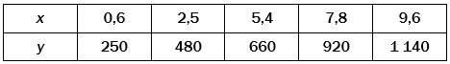
Det er en tilnærmet lineær sammenheng mellom størrelsene x og y. Se tabellen ovenfor. Bruk regresjon til å bestemme denne sammenhengen.

Oppgave 5 (H2014 del2, 6 poeng)
Grete observerer en bakteriekultur. Funksjonen B gitt ved
$$B\left(x\right)=-0,1x^{4}+5,5x^{3}-150x^{2}+5500x+200000$$
viser antall bakterier B(x) i bakteriekulturen x timer etter at hun startet observasjonene.
- Tegn grafen til B for $x∈\left[0,60\right]$.

- Bestem toppunktet på grafen og skjæringspunktene mellom grafen og aksene.

- Hva forteller svarene i oppgave b) om bakteriekulturen?

- Bestem den momentane vekstfarten til bakteriekulturen etter 40 timer.

Oppgave 6 (V2014 del2, 4 poeng)
Tabellen ovenfor viser hvor langt Janne jogget noen uker etter at hun begynte å trene. Den første uka jogget hun 3,4 km, den tredje uka jogget hun 5,1 km, og så videre.
- Bestem den lineære funksjonen som passer best med tallene i tabellen ovenfor.

- Hvor langt vil Janne jogge i uke 25 ifølge funksjonen i oppgave a)?
- I hvilken uke jogget Janne for første gang mer enn 10 km ifølge funksjonen i oppgave a)?

Oppgave 7 (V2014 del2, 9 poeng)
Funksjonen f gitt ved
$$f\left(x\right)=0,0017x^{3}-0,13x^{2}+2,3x+72 , x∈\left[0 , 52\right]$$
viser hvor mange kilogram $f\left(x\right)$ en idrettsutøver veide x uker etter 1. januar 2013.
- Tegn grafen til f.

- Hvor mye veide idrettsutøveren 1. januar 2013, og hvor mye veide han ett år (52 uker) senere?
- Omtrent hvor mange uker i løpet av 2013 veide han mer enn 70 kg?

- Når veide idrettsutøveren mest, og når veide han minst?
Hvor mye gikk han i gjennomsnitt ned i vekt per uke i den perioden han gikk ned i vekt?

- Bestem f ′(3) og f ′(25)
Hva forteller disse to svarene om vekten til idrettsutøveren?

Oppgave 8 (H2013 del2, 8 poeng)
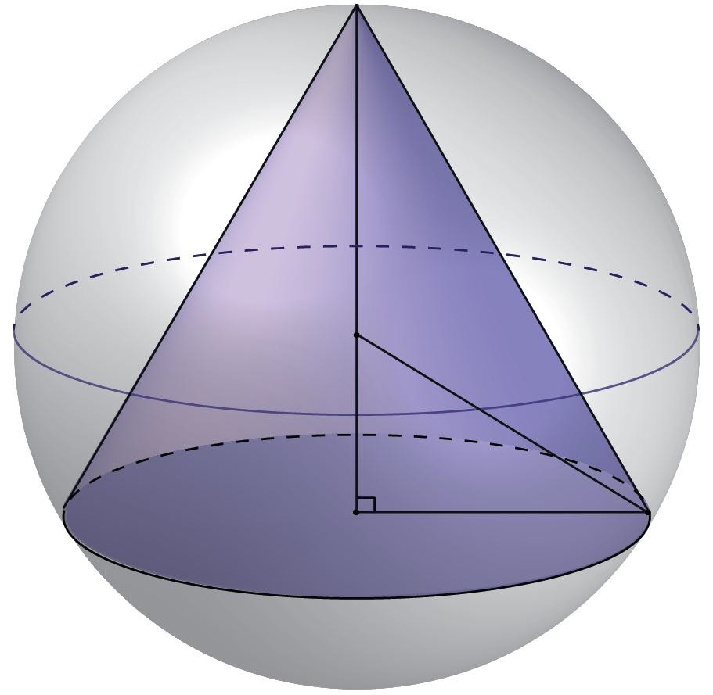
h = 3 + y
S
R = 3
y
r

En kjegle er innskrevet i en kule. Kulen har sentrum i S og radius R = 3 . Grunnflaten i kjeglen har radius r. Høyden i kjeglen er h = 3 + y, der y er avstanden fra S til grunnflaten i kjeglen. Se skissen ovenfor.
Sett $r=2$
- Hvor høy er kjeglen?

Volumet til en kjegle er gitt ved $V=\frac{1}{3}πr^{2}h$
- Bestem volumet av kjeglen ved regning

Sett nå r = x.

- Vis at volumet av kjeglen da er gitt ved
$$f\left(x\right)=\frac{1}{3}π{⋅x}^{2}⋅(3+\sqrt{9-x^{2}}$$
- Hvor stor må radius og høyde i den innskrevne kjeglen være for at volumet av kjeglen skal bli størst mulig? Hvor stort blir volumet?
Oppgave 9 (H2013 del2, 4 poeng)
I en dam er det 20 000 L vann. Vannmengden minker med 8 % hvert døgn.
- Hvor mye vann vil det være igjen i dammen etter ett døgn?
Hvor mye vann vil det være igjen i dammen etter ti døgn?

- Hvor mange døgn vil det gå før det er 5000 L vann igjen i dammen?

Oppgave 10 (H2013 del2, 8 poeng)
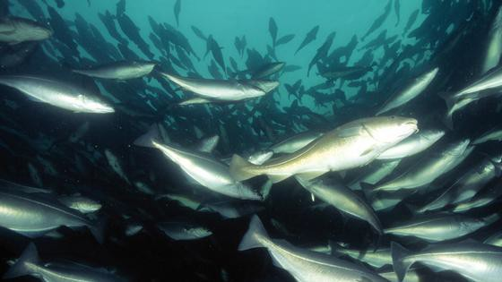
Funksjonen f gitt ved
$$f\left(x\right)=3x^{3}-48x^{2}+162x+300$$
viser hvor mange tonn fisk f (x) det var i en fiskebestand x år etter år 2000.
- Tegn grafen til f for x ∈[0, 10].

- Bestem grafisk når fiskebestanden var minst. Hvor mange tonn fisk var det i fiskebestanden da?

- Finn svarene i oppgave b) ved regning.

- Regn ut f (5). Bestem den momentane vekstfarten når x = 5. Hva forteller disse to svarene om fiskebestanden?

Oppgave 11 (V2013 del2, 8 poeng)
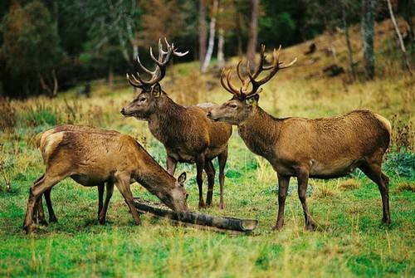
Funksjonen h gitt ved
$h\left(t\right)=3,25t^{3}-50t^{2}+170t+700$
var en god modell for hjortebestanden i en kommune i perioden 1990–2000. Ifølge modellen var det h(t) hjort i kommunen t år etter 1. januar 1990.
- Tegn grafen til h for $t∈\left[0, 10\right]$.

- Når var hjortebestanden størst, og hvor mange hjort var det i kommunen da?
- Løs ulikheten h(t) > 850 grafisk, og forklar hva løsningen forteller om hjortebestanden.

- Bestem h′(4). Hva forteller svaret om hjortebestanden?

